

AVENTURA ÁRTICA & TROMSO
TROMSO – ALTA – SAARISELKA – HAPARANDA – ROVANIEMI

10 DÍAS / 9 NOCHES

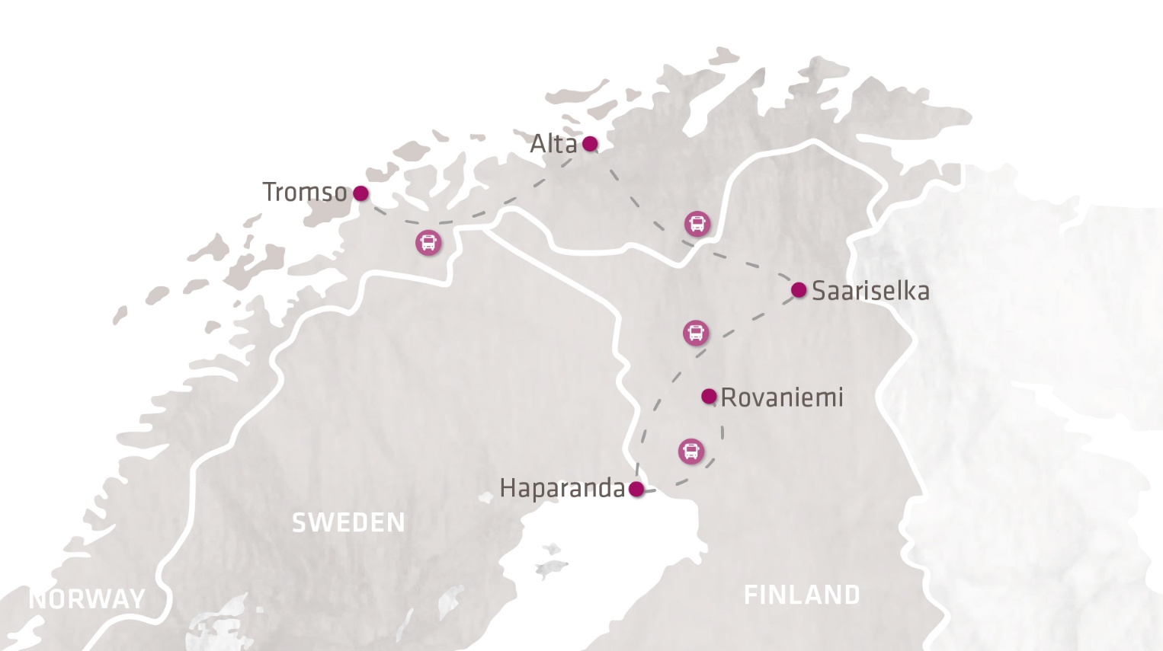

SALIDA GARANTIZADA DE INVIERNO
ENERO - MARZO DE 2026
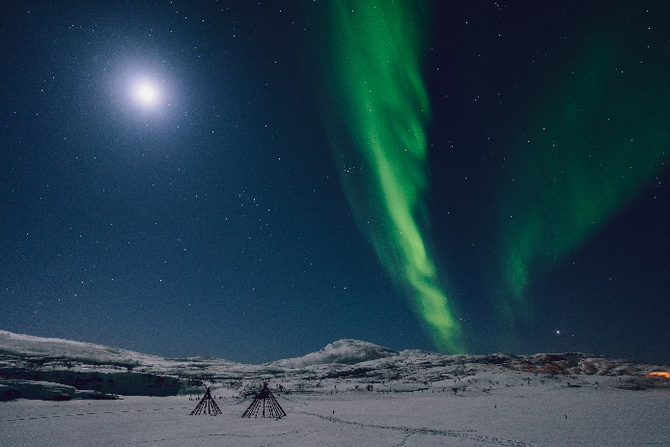
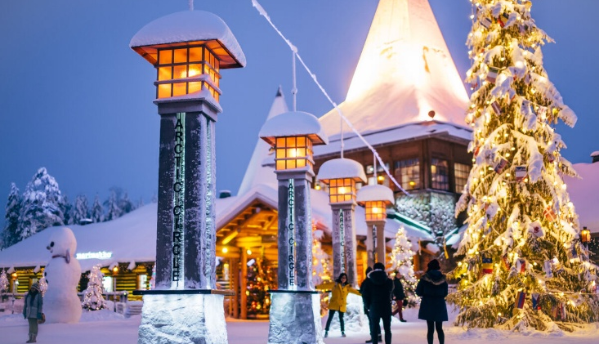
10 DÍAS / 9 NOCHES
SALIDA GARANTIZADA 2026
ENERO  FEBRERO  MARZO | 05, 11  20 (*)  05, 13 (*)
PREPÁRESE PARA UN VIAJE INOLVIDABLE A TRAVÉS DE LA MAGIA DEL INVIERNO NÓRDICO. DURANTE LOS PRÓXIMOS DÍAS, VIVIRÁ LO MEJOR QUE ESTA REGIÓN TIENE PARA OFRECER — DESDE EMOCIONANTES ACTIVIDADES INVERNALES HASTA EXPERIENCIAS ÚNICAS EN LA VIDA.

PUNTOS DESTACADOS:

- Actividades de invierno
- Rompehielos Sampo
- Visita a una granja de huskies y safari
- Visita a una granja de renos y paseo en trineo
- Aldea de Santa Claus

Traslados de Llegada y Salida
Los traslados regulares de llegada y salida incluidos en el programa son
válidos exclusivamente desde el Aeropuerto de Tromso y Aeropuerto de Rovaniemi,
y solo en las fechas oficiales de inicio y fin del tour. Estos traslados son realizados
por un representante de Via Hansa & Borealis que habla inglés y son compartidos
con otros huéspedes. Como tal, puede haber un breve tiempo de espera en el
aeropuerto a la llegada. Para los huéspedes que requieran un traslado privado,
o para aquellos con pernoctaciones previas o posteriores al tour, se aplicará un
suplemento por cualquier traslado organizado fuera de las fechas oficiales del
programa o por servicios que requieran transporte individual.

(*) Para las salidas del 20 de febrero y 13 de marzo, el alojamiento será en Levi, en lugar de Saariselkä.

PRECIOS
Por persona en habiación doble/twin:
- EUR 5,595.00
Adicional habitación Single:
- EUR 1,695.00
3ª persona adulta en cama adicional en habitación double/twin room:
- EUR 5,395.00
* Niño (4-12 años), por niño compartiendo habitación con sus padres:
- EUR 4,845.00

Via Hansa & Borealis no garantiza la observación de la Aurora Boreal por ser ésta un fenómeno climático natural.
SERVICIOS INCLUIDOS:

- 9 noches en hoteles de 4*, en habitación doble estándar con baño privado
- 9 desayunos tipo buffet
- 2 almuerzos y 3 cenas, según el programa
- Guía acompañante bilingüe del día 1 al día 9 (español e inglés)
- Traslado regular de llegada desde el aeropuerto de Tromso
- Traslado regular de salida al aeropuerto de Rovaniemi
- Todos los viajes mencionados en el programa, incluyendo el transporte de una maleta y un equipaje de mano por persona
- Visitas, excursiones y entradas mencionadas en el programa
- Ropa y equipo térmico de invierno durante las actividades de la estancia. Para más información, consulte las condiciones generales

ITINERARIO
DÍA  1 | Llegada – Tromso
 | Radisson Blu Tromso o similar  ****

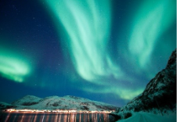
Llegada al aeropuerto de Tromso y traslado regular al hotel para el check-in (garantizado a partir de las 15:00). El resto del día libre. Al momento del check-in, por favor solicite la carta de bienvenida de Via Hansa & Borealis, con información sobre el horario del encuentro con su guía acompañante.

DÍA  2 | Tromso Desayuno
Radisson Blu Tromso o similar
****

Desayuno en el hotel.

TROMSO CITY TOUR | INCLUIDO
DURACIÓN APROXIMADA: 2 horas

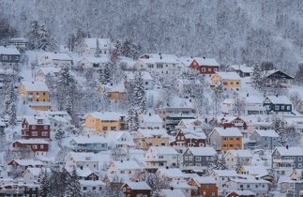
Por la mañana, salida en autocar privado para un recorrido panorámico de 2 horas por la ciudad, una excelente introducción a Tromso. La ciudad goza de un clima subártico, con una ubicación similar a la costa norte de Alaska. Conozca la cultura tradicional y la historia reciente del pueblo indígena Sami. A continuación, continuará el recorrido por la isla, pasando por el lago Prestvatn, donde se encuentra el Instituto Meteorológico.

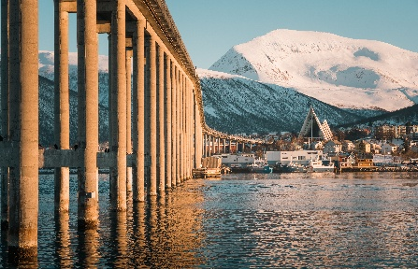
Cruce el puente hasta la Catedral del Ártico (entrada incluida) para visitar esta obra maestra de Jan Inge Hovig. Construida en 1965, la catedral refleja la naturaleza, la cultura y la fe del norte de Noruega con una vidriera monumental. Tarde libre.

OPCIONAL EXPERIENCIA CULINARIA CON CANGREJO REAL | PRECIO /PERSONA:  ADULTO: 280 EUR  NIÑO (7-12 años): 210 EUR
DURACIÓN APROXIMADA: 2 horas
HORA DE ENCUENTRO: 11:30 en la recepción del hotel
INCLUYE: guía en inglés y almuerzo

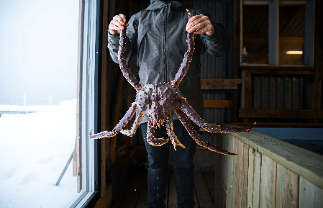
A 300 metros a pie se encuentra un cobertizo tradicional donde se extraen cangrejos reales vivos de un acuario de agua salada. Serán cocinados frente a usted mientras escucha relatos sobre la historia y relevancia del cangrejo real, y cómo llegó desde Kamchatka hasta Kirkenes. REQUIERE PRE-RESERVA.

OPCIONAL TELEFÉRICO | PRECIO /PERSONA (MIN. 6 PERSONAS):  ADULTO: 147 EUR  NIÑO (7-12 años): 110 EUR
DURACIÓN APROXIMADA: 2 horas
HORA DE ENCUENTRO: 19:30 en la recepción del hotel
INCLUYE: transporte, ticket de subida y guía

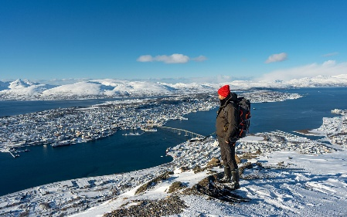
Traslado en taxi desde el hotel hasta la estación del teleférico. En solo cuatro minutos, el teleférico lo elevará a 421 metros sobre el nivel del mar para disfrutar de la mejor vista panorámica de Tromso, con sus islas, montañas y fiordos. REQUIERE PRE-RESERVA.

DÍA  3 | Tromso – Alta (300km) Desayuno & Almuerzo
Scandic Alta o similar
****
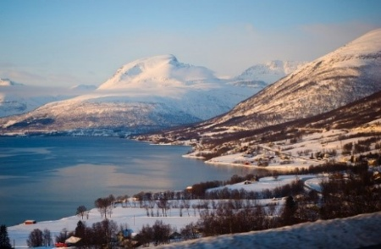
Desayuno en el hotel. El trayecto desde Tromso hasta Alta es impresionante en cualquier época del año. Son 300 km recorridos en aproximadamente 8 horas, incluyendo dos cruces en ferry. Almuerzo en ruta en el Café Bios Storslett (bebidas no incluidas). Llegada a Alta y check-in en el hotel. Tarde libre.

OPCIONAL EN TRINEO DE CABALLOS BAJO LAS AURORAS BOREALES | PRECIO /PERSONA:  ADULTO: 320 EUR  NIÑO (7-12 años): 240 EUR
DURACIÓN APROXIMADA: 4 horas
HORA DE ENCUENTRO: 19:40 en la recepción del hotel
INCLUYE: transporte, paseo en trineo, cena tradicional noruega
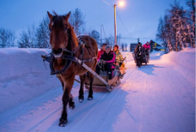
Desde Alta, se trasladará hasta una granja cercana. Allí abordará un trineo tirado por un caballo noruego Fjord. El recorrido atraviesa bosques y bordea el río Alta. Al final, se llega a un refugio en plena naturaleza para disfrutar de una cena de 3 platos alrededor del fuego. Si el clima lo permite, será posible observar y fotografiar las auroras boreales. REQUIERE PRE-RESERVA.
DÍA  4 | Alta Desayuno
Scandic Alta o similar
****

Desayuno en el hotel.
MUSEO ALTA | INCLUIDO
DURACIÓN APROXIMADA: 15 min con guía y tempo libre para visitar
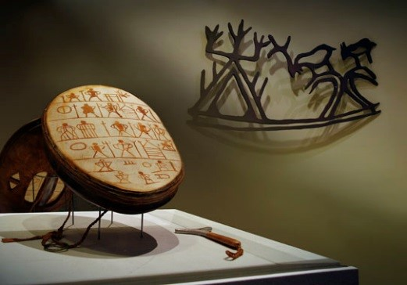
Visita al mayor y más rico sitio de arte rupestre del norte de Europa, inscrito en la Lista del Patrimonio Mundial de la UNESCO. Aquí podrá caminar por pasarelas especialmente dispuestas alrededor del área de grabados en la roca, mientras disfruta de una vista impresionante del Fiordo de Alta. Estas representaciones, con una antigüedad de entre 2000 y 6200 años, muestran escenas de la vida de cazadores y pescadores. La visita incluye una explicación guiada de 15 minutos en el museo, seguida de tiempo libre para recorrer el lugar a su ritmo.

OPCIONAL PASEO CON HUSKIES | PRECIO /PERSONA:  ADULTO: 290 EUR  NIÑO (7-12 años): 218 EUR
DURACIÓN APROXIMADA: 3 horas
HORA DE ENCUENTRO: 12:00 en la recepción del hotel
INCLUYE: guía en inglés, ropa térmica y almuerzo
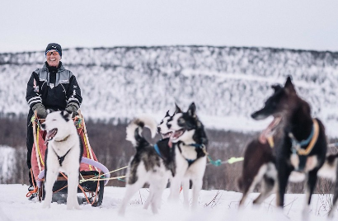
Comenzarás la experiencia con un delicioso almuerzo, la manera perfecta de recargar energías antes de que comience tu emocionante aventura con huskies. Pero esta comida es mucho más que solo alimentación: es un viaje sensorial. Alrededor de la mesa, podrás saborear, oler, sentir las texturas y escuchar las historias detrás de cada ingrediente. Inspirado en la naturaleza y las tradiciones locales, el menú de temporada refleja la esencia del Ártico, y estaremos encantados de compartir contigo nuestro conocimiento y pasión. Después del almuerzo, recibirás instrucciones claras y concisas sobre cómo conducir un trineo tirado por perros. Luego, llegará el momento de conocer a los protagonistas del día: nuestros simpáticos y entusiastas huskies de Alaska, que te estarán esperando en el recinto.
El sonido de perros emocionados llena el aire. Están listos, frente a sus trineos, esperando el momento de partir. Tal vez usted también sienta esa mezcla de emoción y expectativa. Se abre la puerta. Los perros saltan. Y, de repente, se hace el silencio. Un silencio que solo se interrumpe por el sonido de las patas y los patines sobre la nieve. Usted tiene el control del trineo, y los perros, de su camino. REQUIERE PRE-RESERVA.
OPCIONAL HOTEL DE HIELO SORRISNIVA | PRECIO /PERSONA:  ADULTO: 66 EUR  NIÑO (7-12 años): 49 EUR
DURACIÓN APROXIMADA: 2,5 horas
HORA DE ENCUENTRO: 18:00 en la recepción del hotel
INCLUYE: transporte, guía, bebida con alcohol y entrada al Sorrisniva
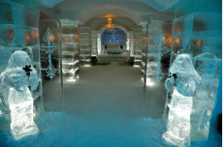
Encuentro con su guía en el lobby del hotel para un traslado de 20 minutos hacia el área rural. Sorrisniva, un establecimiento familiar, está estratégicamente ubicado para maximizar las posibilidades de observar la Aurora Boreal entre septiembre y marzo. Visite el famoso Hotel de Hielo, el más septentrional del mundo, construido cada año desde cero con una temática distinta. Déjese llevar por el ambiente sereno y silencioso de este hotel único. Pasee entre esculturas de hielo hechas a mano o disfrute una bebida helada en su bar — todo hecho completamente de nieve y hielo. Como posible gran final, gracias a la ubicación privilegiada del hotel y a las condiciones climáticas adecuadas, hay buenas probabilidades de presenciar el espectáculo de la Aurora Boreal durante el regreso — una experiencia mágica que puede coronar su noche en el Ártico. REQUIERE PRE-RESERVA.

DÍA  5 | Alta – Saariselka ou Levi (383km ou 326km) Desayuno & Cena
Northern Lights Village Saariselka o similar
Northern Lights Village Levi o similar
****
Desayuno en el hotel y salida hacia Saariselka, incluyendo parada en Karasjok (excepto para las salidas del 20 de febrero y 13 de marzo).
* Importante: Para las salidas del 20 de febrero y 13 de marzo, el alojamiento será en Levi, en el Hotel Northern Lights Village o similar.
MUSEO SAMI (solo para: 5, 11 Enero y 5 de Marzo) | INCLUIDO
DURACIÓN APROXIMADA: 1 hora
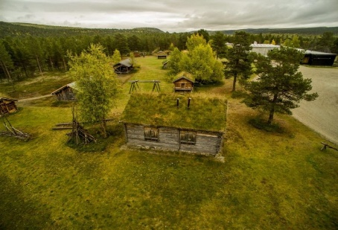
Visita al Museo Sami, fundado en 1972 como la primera institución cultural Sami en Noruega. Posee más de 5.000 objetos en su colección, siendo la más importante de Noruega sobre la historia y cultura Sami. Tiempo libre para almorzar en Karasjok y continuación hacia Saariselkä. Llegada, check-in y cena en el hotel.

GALERÍA DE PLATA JUHULS (solo para: 20 de Febrero y 13 de Marzo) INCLUIDO
DURACIÓN APROXIMADA: 1 hora
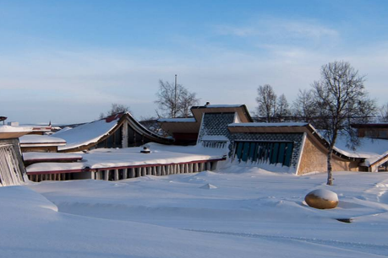
A lo largo de los años, el lugar se ha convertido en una joya de arquitectura personal. Detrás de ello hay un verdadero deseo de crear algo bello y una alegría incontenible por el trabajo artesanal. La familia Juhls se expresa a través de diversas formas de arte y artesanía, siendo la joyería la más destacada. Aquí podrá ver una selección de sus piezas, cada una todavía elaborada a mano en su taller.
Tiempo libre para almorzar (almuerzo no incluido) en Kautokeino y salida hacia Levi.

OPCIONAL CAZA DE AURORAS EN TRINEO CALEFACTADO | PRECIO /PERSONA:  ADULTO: 170 EUR  NIÑO (7-12 años): 128 EUR
DURACIÓN APROXIMADA: 3 horas
HORA DE ENCUENTRO: 20:30 en la recepción del hotel
INCLUYE: guía en inglés, ropa térmica, jugo caliente de bayas, galletas y malvaviscos
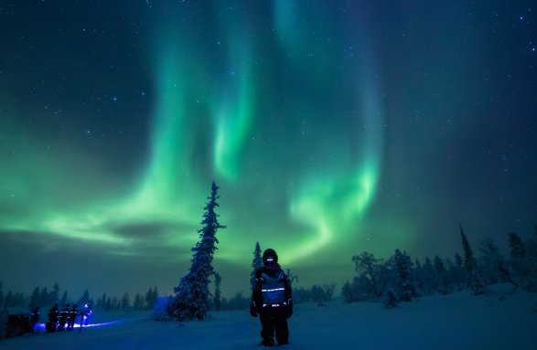
Bosques silenciosos cubiertos de nieve, la inmensidad de la tundra ártica y, sobre usted, la magia de las Auroras Boreales. Tome asiento en un trineo climatizado y relájese. El guía lo remolca con una moto de nieve por un paisaje iluminado por la luna y las estrellas, hasta lo alto de la colina, lejos de la contaminación lumínica. Allí, al calor del fuego, se preparan las cámaras y se espera la aparición de las luces del norte, mientras se disfruta una bebida caliente y se escuchan historias locales. REQUIERE PRE-RESERVA.
DÍA  6 | Saariselka o Levi Desayuno & Cena
Northern Lights Village Saariselka o similar
Northern Lights Village Levi o similar
****
Desayuno en y cena el hotel.
TOUR COMPARTIDO REINDEER EXPRESS | INCLUIDO
DURACIÓN APROXIMADA: 1,5 horas
INCLUDES: guía en inglés y ropa térmica
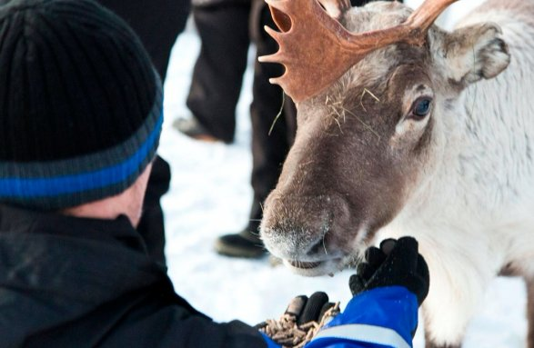
Encuentro con un criador de renos local, quien compartirá historias sobre los animales y la rica cultura de Laponia. Luego, súbase a un trineo tradicional tirado por renos y déjese llevar por el bosque nevado. El paisaje sereno y el suave ritmo del viaje hacen de esta experiencia algo inolvidable. .
TOUR COMPARTIDO CON RAQUETAS DE NIEVE | INCLUIDO
DURACIÓN APROXIMADA: 2,5 horas
INCLUYE: guía en inglés, ropa térmica, raquetas de nieve, jugo de bayas caliente, galletas y malvaviscos.
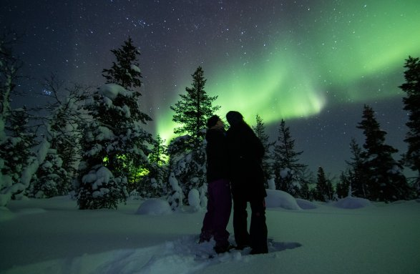
Encuentro con el guía para comenzar esta increíble actividad. En la tranquilidad del bosque, la nieve cruje bajo las raquetas mientras caminas entre árboles cubiertos de nieve, bajo la luz de la luna y las estrellas. En la colina, una acogedora cabaña ofrece calor, refrigerios y bebidas mientras esperas, con suerte, presenciar la mágica danza de la Aurora Boreal en el cielo.
TOUR COMPARTIDO OPCIONAL EN MOTO DE NIEVE | PRECIO /PERSONA:  ADULTO: 139 EUR  NIÑO (7-12 años): 105 EUR  *Los niños que midan menos de 140 cm deben sentarse obligatoriamente en un trineo.
DURACIÓN APROXIMADA: 2 horas
HORA DE ENCUENTRO: 10:00 en la recepción del hotel
INCLUYE: guía en inglés, ropa térmica, bebidas calientes y aperitivos
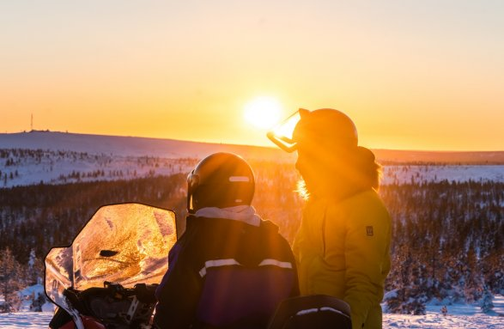
Deja atrás las preocupaciones del día a día y toma el control de una moto de nieve. En este safari, tendrás la oportunidad de conocer mejor la naturaleza de Laponia durante el invierno. El impresionante paisaje del bosque, los montones de nieve fresca y los árboles inclinados por el peso de la nieve acompañan tu recorrido, que te aleja cómodamente del bullicio del pueblo de Saariselkä. REQUIERE PRE-RESERVA.
*Nota: Para conducir una moto de nieve en Finlandia, es obligatorio tener una licencia de conducir válida emitida por un país firmante de la Convención de Ginebra sobre el Tráfico Vial. Via Hansa & Borealis no se hace responsable por licencias que no sean aceptadas. Por favor, consulta si tienes alguna duda.
TOUR COMPARTIDO OPCIONAL CON RAQUETAS DE NIEVE EN LOS FELLS | PRECIO /PERSONA:  ADULTO: 75 EUR  NIÑO (7-12 años): 55 EUR
DURACIÓN APROXIMADA: 2 horas
HORA DE ENCUENTRO: 10:00 en la recepción del hotel
INCLUYE: guía en inglés, ropa térmica, jugo caliente de bayas y raquetas de nieve
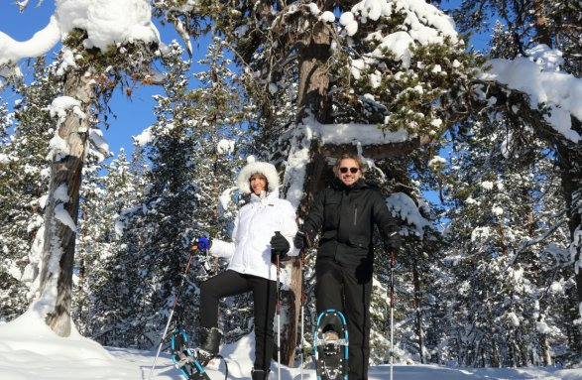
Realizaremos una caminata por el bosque con raquetas de nieve hasta una colina cercana, donde encenderemos una fogata, prepararemos una bebida caliente y disfrutaremos de un paisaje espectacular. El guía compartirá información sobre la naturaleza y la fauna de Laponia, y con un poco de suerte, podremos ver un arrendajo siberiano, una perdiz nival o una manada de renos que pasen cerca.
Esta excursión es ideal para los amantes de la naturaleza que desean tomar excelentes fotografías y disfrutar del paisaje de manera ecológica. REQUIERE PRE-RESERVA.
DÍA  7 | Saariselka o Levi – Haparanda (381km o 284km) Desayuno & Cena
Haparanda Stadshotell o similar
****
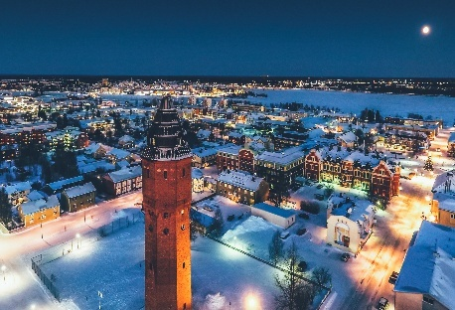
Desayuno en el hotel y salida hacia Haparanda, ubicada en el extremo noreste de Suecia, justo en la frontera con Finlandia. Haparanda es un lugar donde las culturas se encuentran y la naturaleza te rodea. Conocida por su encanto transfronterizo único y su entorno tranquilo junto al río Torne. Llegada y alojamiento. Cena en el hotel.

DÍA  8 | Haparanda - Kemi – Rovaniemi (124km) Desayuno & Almuerzo
Santa Hotel Santa Claus Rovaniemi o similar
****
Desayuno en el hotel y salida hacia Rovaniemi, con una parada en Kemi para el almuerzo.
EXPERIENCIA ROMPEHIELOS SAMPO 365 | INCLUIDO
DURACIÓN APROXIMADA: 3,5 horas
INCLUYE: visita guiada al barco, experiencia de flotación en hielo, bebida de bienvenida caliente, almuerzo buffet y diploma.
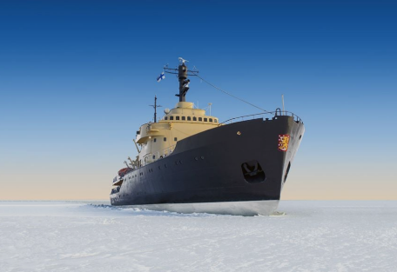
Sea Lapland es uno de los pocos lugares extraordinarios donde el mar se congela por completo en invierno. Disfrute de una aventura inolvidable de mar, nieve y hielo durante un crucero por el golfo de Botnia congelado. Déjese sorprender por momentos mágicos en la naturaleza ártica. La tripulación hará una presentación del histórico barco y ofrecerá una visita guiada desde el puente del capitán hasta la sala de máquinas. Sienta la libertad del Ártico en la cubierta o relájese en los acogedores espacios interiores disfrutando de una bebida caliente en el Icebreaker Bar.
Antes de regresar al puerto, el barco se detendrá durante una hora para que cada visitante pueda participar en la experiencia de flotación en hielo, en medio del mayor campo de hielo de Europa. ¡Podrá lanzarse al mar y flotar! Por supuesto, equipado con trajes térmicos especiales.
* Por razones de seguridad, la actividad de flotación en hielo requiere una altura mínima de 130 cm.
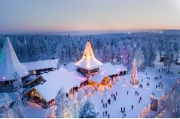
La aventura continúa rumbo a Rovaniemi, situada justo sobre el Círculo Polar Ártico. Rovaniemi, capital de la Laponia finlandesa y hogar de Santa Claus, cuenta con más de 60.000 habitantes. Noche libre para disfrutar de alguno de los excelentes restaurantes de la capital lapona.

DÍA  9 | Rovaniemi Desayuno
Santa Hotel Santa Claus Rovaniemi o similar
****

Desayuno en el hotel.

ARCTIC CIRCLE HUSKY PARK | INCLUIDO
DURACIÓN APROXIMADA: 1 hora | 2 personas por trineo
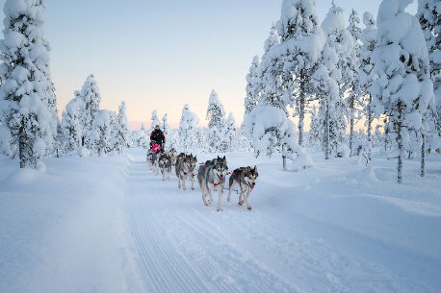
Encuentro con el guía para disfrutar de la hermosa naturaleza de Laponia cómodamente sentado en el trineo. Relájese y deje que sus sentidos descansen con los paisajes serenos y el silencio del entorno, mientras el guía conduce el equipo de huskies. Después del safari, podrá pasar un tiempo en el área del criadero y conocer a los demás perros, todos auténticos huskies siberianos.

*Nota Importante: El recorrido de 5 km dura aproximadamente 15 minutos

ALDEA DE SANTA CLAUS | INCLUIDO
DURACIÓN APROXIMADA:1,5 horas

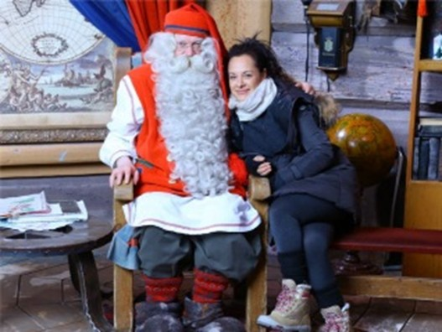
Visita a la mundialmente famosa Aldea de Santa Claus, construida justo sobre el Círculo Polar Ártico. Conozca la casa de Santa Claus, ¡donde él mismo le dará la bienvenida! No hay palabras que puedan describir las emociones que se despiertan en este momento de cuento de hadas… ¡pero le garantizamos que quedará grabado en su memoria para siempre!
Durante la visita, también podrá enviar una carta a sus seres queridos que llegará en Navidad con un saludo especial de Santa Claus.

OPCIONAL EXCURSIÓN NOCTURNA – SAFARI AURORA BOREALIS | PRECIO /PERSONA:  ADULTO: 180 EUR  NIÑO (7-12 años): 135 EUR
DURACIÓN APROXIMADA: 3 horas
HORA DE ENCUENTRO: 19:00 en la recepción del hotel
INCLUYE: guía en inglés, ropa térmica, salchichas asadas, postre y bebidas calientes

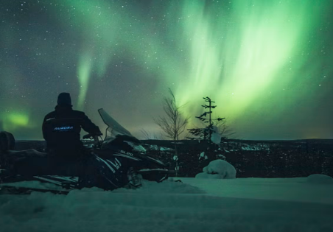
Acompáñenos a vivir la magia de la naturaleza ártica al atardecer. Conduzca a través de un hermoso paisaje invernal iluminado por los faros de las motos de nieve hasta detenerse en medio del bosque completamente oscuro. Mientras el guía enciende una fogata, escuche historias y datos interesantes sobre la Aurora Boreal. Disfrute de un refrigerio típico lapón y ase salchichas en el fuego mientras observa el cielo estrellado. Con un poco de suerte, ¡podrá contemplar las Auroras Boreales!. REQUIERE PRE-RESERVA.

*Nota Importante: conducir una moto de nieve en Finlandia, es necesario contar con una licencia de conducir válida emitida por un país que haya firmado la Convención de Ginebra sobre el Tráfico Vial. Via Hansa & Borealis no se hace responsable por licencias que no sean aceptadas. Por favor, consulte si tiene alguna duda.

DÍA  10 | Rovaniemi Desayuno
 | Santa Hotel Santa Claus Rovaniemi o similar  ****
Desayuno en el hotel y traslado regular al aeropuerto de Rovaniemi.

FIN DE LOS SERVICIOS REGULARES

GRACIAS POR VIAJAR CON VIA HANSA & BOREALIS

Aventura Ártica & Tromso - 2026
10 días /9 noites

LOS PRECIOS NO INCLUYEN:
- Bebidas o extras
- Servicio de maletero
- Servicios no mencionados en el programa
Condiciones de Invierno – Salidas Garantizadas 2026

1) PRECIOS
Los precios cotizados son por persona en Euros. Las precios incluyen todos los impuestos de servicio y cargos de reserva, así como el porcentaje de IVA válido en cada país a la fecha de Febrero 2025. Via Hansa & Borealis se reserva el derecho de modificar las tarifas en caso de interferencia gubernamental fuera de su control.

2) PAGOS
Se requiere un depósito no reembolsable equivalente al 20% del valor total del viaje 125 días antes de la llegada. El pago total debe realizarse 45 días antes de la llegada al destino. Las facturas serán enviadas oportunamente antes de la llegada del viajero.

3) RESERVAS
Las reservas deben de ser enviadas por correo electrónico a la siguiente dirección:: Guaranteed.Departures.Cph@viahansaborealis.com. Cada reserva debe indicar te información: Nombre y fecha de salida del tour, tipo de habitación, nombre completo, sexo, fecha de nacimiento, nacionalidad, número de pasaporte, fecha de emisión y fecha de vencimiento. Se requiere un número de teléfono móvil válido de los pasajeros para emergencias durante el viaje. La confirmación está sujeta a disponibilidad y confirmación final. Nuestra confirmación será enviada dentro de las 48 horas durante días laborables (Lun - Vie). Sería un placer poder inscribirlos en nuestro acuerdo de FREE SALE. Para información adicional por favor ponerse en contacto con nuestro departamento comercial.

4) PERIODO DE CARENCIA PARA RESERVAS
- Las cancelaciones entre 100 – 60 días antes de la llegada del pasajero están sujetas a un cargo, por persona, del 20 % del costo total de la reserva.
- Las cancelaciones entre 59 – 45 días antes de la llegada del pasajero están sujetas a un cargo, por persona, del 50% del costo total de la reserva.
- Las cancelaciones entre 45 – 35 días antes de la llegada del pasajero están sujetas a un cargo, por persona, del 75% del costo total de la reserva.
- Las cancelaciones realizadas con menos de 34 días de la llegada del pasajero están sujetas a un cargo, por persona, del 100% del costo total de la reserva.
- Los cambios de nombre se consideran como cancelación y cambio de reserva y solo se pueden realizar hasta 35 días antes de la llegada. Los cambios de nombre se cobrarán con una tarifa de 100,00 EUR por cambio de nombre.

5) VISA & PASAPORTE
- Es responsabilidad del pasajero presentar los documentos pertinentes a las autoridades de inmigración de cada país. (Pasaporte y visa, pasaporte Corona, prueba negativa de Covid-19. Via Hansa & Borealis Ltd. Facilitará la carta de invitación como apoyo para la solicitud de visas requeridas en la Embajada de su país de origen, en caso de que se requiera una visa para los pasajeros en cuestión. Para la emisión de la carta de apoyo, solicitamos recibir la siguiente información: nombre completo, sexo, fecha de nacimiento, nacionalidad, número de pasaporte, fecha de emisión y fecha de vencimiento.

6) FUERZA MAYOR
Via Hansa & Borealis no se responsabiliza por cualquier retraso o fallo en su
rendimiento y prestación de cualquiera de los servicios cuando dicha demora o incumplimiento surja más allá de su control razonable. Se incluyen sin limitación, actos de terrorismo, insurrección civil, revolución, bloqueo, conflictos laborales y huelgas, la escasez de materiales, falta de proveedores, embargos, el racionamiento, los actos de nivel local, estatal o del gobierno nacional o de los organismos públicos, las fallas de servicios públicos o de comunicación o retrasos, incendios, actos de guerra, inundaciones, pandemias, epidemias y disturbios.

7) CAMBIOS DE ITINERARIO
Via Hansa & Borealis se reserva el derecho de modificar el itinerario y / o entradas incluidas sin previo aviso, debido a las condiciones meteorológicas o interferencias gubernamentales fuera de su control o de sus proveedores. Las condiciones climáticas en la región de Laponia noruega, sueca & finlandesa pueden variar. Sus carreteras pueden ser clausuradas temporáneamente por las autoridades locales. Las condiciones de nieve & hielo son imprevisibles, pudiendo causar trastornos operacionales en algunas de las actividades incluidas. Dichas estarán sujetas a cambio o cancelación sin previo aviso. Via Hansa & Borealis se compromete a proporcionar las mejores alternativas disponibles en caso de cambios o alteraciones imprevistas fuera su control.

8) HOTELES
Los hoteles confirmados para las respectivas fechas son según se indica en el programa. Pueden ocurrir cambios o variaciones como resultado de sobreventas en un hotel puntual. En caso de que se produzcan cambios en los hoteles confirmados el Tour Operador será siempre notificado previamente y antes de la fecha de llegada del pasajero en cuestión. El hotelería en los Países Nórdicos no está clasificada oficialmente por el sistema internacional de estrellas. Las clasificaciones de hoteles aplicadas en las descripciones de los programas son según la clasificación oficial, en el caso que exista, de lo contrario el número de estrellas se basan en la evaluación profesional de Via Hansa & Borealis. La clasificación/evaluación utilizada en los circuitos de este programa son a la fecha de impresión y puede cambiar entre la fecha de impresión y la fecha actual del viaje.

9) ) POLITICA DE MENORES
Via Hansa & Borealis no se responsabiliza en caso de falta de equipamiento adecuado o instalaciones no ajustables a las necesidades de los pasajeros menores de edad. No se aceptan niños menores de 7 años debido a la naturaleza de los recorridos y las distancias recorridas.

10) NOTA IMPORTANTE
Es importante tener en cuenta que en todos nuestros programas se puede encontrar una leve exigencia física y el pasajero puede estar expuesto a diferentes tipos de esfuerzo físico. Terrenos irregulares durante excursiones a pie y superficies en algunos lugares de nieve y el hielo son comunes en nuestros destinos. Todas las actividades relacionadas con navegación, motos de nieve, trineos tirados por renos, trineos tirados por perros, cenas en los iglús y rompehielos incluirán equipos térmicos apropiados. No obstante, es obligatorio que todos los pasajeros poseen vestimenta y calzado adecuado para temperaturas árticas.

11) RECLAMOS E IRREGULARIDADES
Cualquier reclamo debe presentarse por escrito antes de las cuatro semanas posteriores a la fecha de finalización del viaje. Via Hansa & Borealis responde a todas las reclamaciones relativas al incumplimiento contractual dentro de los ocho días posteriores a la recepción. No se considerarán reclamaciones subjetivas, como actividades no realizadas debido a impedimentos climáticos, etc. Recomendamos encarecidamente a todos los pasajeros y colaboradores notificar cualquier irregularidad de inmediato a su guía acompañante o a nuestra sede en Copenhague. Los reembolsos compensaciones solo se producirán en caso de irregularidades contractuales / falta de prestación del servicio que hayan sido reportados durante la estancia del pasajero en destino.

12) POLITICA DE EQUIPAJE & SEGURO DE VIAJE
La franquicia de equipaje se limita a una maleta y una pieza de equipaje de mano por persona. La asignación adicional está sujeta a un suplemento de 20 euros por día de viaje por maleta adicional. Dicho valor para abonar en destino. Via Hansa & Borealis no se responsabiliza por ningún daño o irregularidad producida en el equipaje independientemente de la naturaleza del incidente. Tampoco por la pérdida o daño de objetos personales. Costos adicionales incurrido o producido por incidentes personales como enfermedad, robo, falta de documentos personales de viaje, retrasos personales o cualquier incidente no relacionado con el viaje específico y los servicios incluidos. Se recomienda encarecidamente a todos los pasajeros el obtener el correspondiente seguro de viaje incluyendo extravío y daños del equipaje, atención médica y otros posibles incidentes personales.

13) POLITICA DE PROTECCION DE DATOS
Via Hansa & Borealis cumple con todas las leyes de privacidad requeridas dentro del Reglamento general de protección de datos de la Unión Europea (GDPR con efecto a partir del 25 de mayo de 2018). No se divulga, comparte ni vende información a terceros, incluidos Google y Facebook, para su uso comercial. Nosotros lo hacemos No comparta información con terceros a menos que sea relevante para una reserva específica. Toda la información confidencial se elimina automáticamente después de su uso requerido. La información irrelevante y confidencial se elimina de forma inmediata y automática.

